**Министерство образования Московской области**

**ГОУ ВО МО «Государственный гуманитарно-технологический университет» (ГГТУ)**

**Ликино-Дулевский политехнический колледж – филиал ГГТУ**

**О Т Ч Ё Т**

**ПО ПРОИЗВОДСТВЕННОЙ ПРАКТИКЕ**

по ПМ.04 Сопровождение и обслуживание программного обеспечения компьютерных систем

Обучающегося ________ Гришин Роман Алексеевич ____________

Ф.И.О.

Курс ____4_____ группа ___ИСП.19А_____________________________

Специальность 09.02.07 Информационные системы и программирование___

Место практики _________ООО «ЛЕГЕАРТ»____________________

Период практики с 30.03.2023 г. по 12.04.2023 г._______________________

Руководители практики

от колледжа __________Гжегожевский Сергей Владимирович_____________

__________Пронина Алла Юрьевна ___________________

__________Селиверстова Ольга Михайловна________________

__________Абрамова Татьяна Георгиевна___________________

от организации______ Лысенко Вячеслав Витальевич _______________

МП

г. Ликино-Дулево

2023 г.

Производственную практику проходил в организации ООО «ЛЕГЕАРТ». Данная организация занимается внедрением CRM систем, создают сайты, посадочные страницы и рекламные компании.

Проведен анализ материально-технической базы, который показал, что в организации находится 14 компьютеров, 2 роутера и 1 сервер. Установлено следующее программное обеспечение: Операционная система Windows 10 и macOS 11 Офисный пакет Microsoft Office 2019. Web-браузер Google Chrome. 1С: Битрикс, Битрикс24(Oracle VM VirtualBox), Swift, Visual Studio Code, FileZilla, антивирус Касперский или Dr.Web.

Во время прохождения производственной практики выполнялись виды работ:

1. Внедрение и анализ функционирования программного обеспечения;

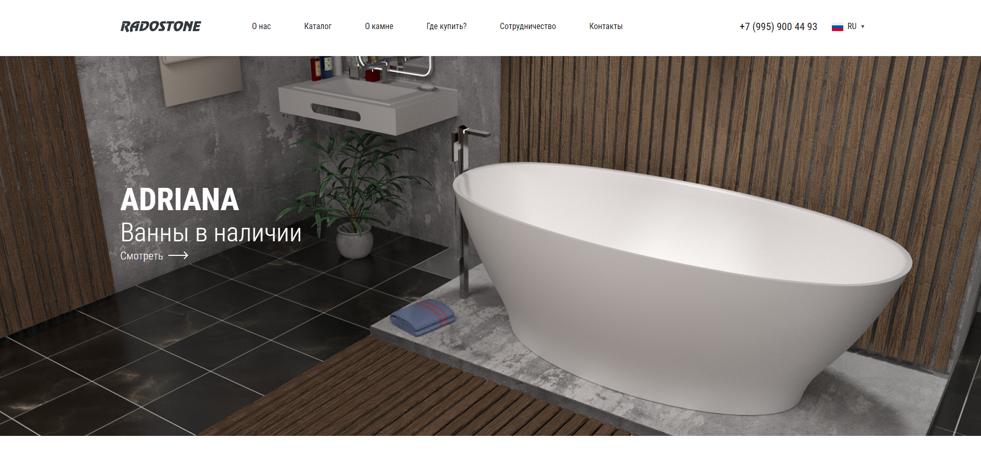

Рис. 1 «Главная страница сайта»

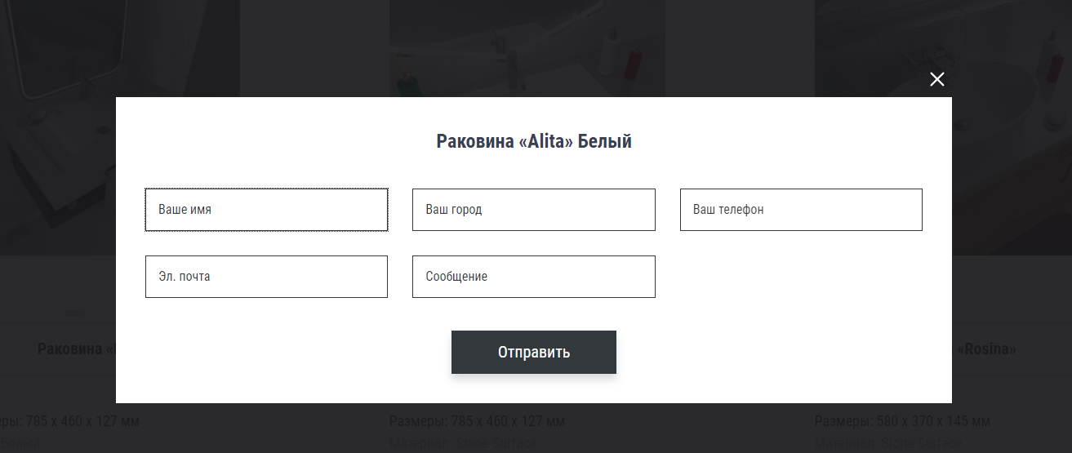

Рис. 2 «Форма отправки заявки»

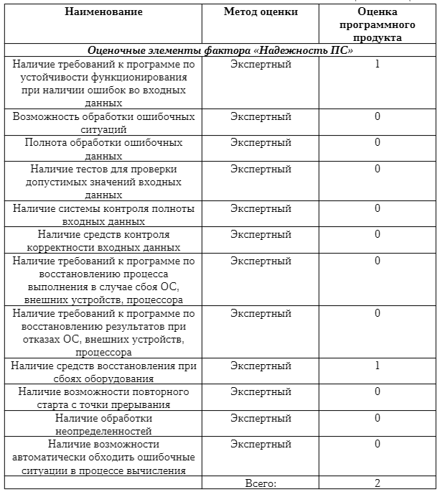

Рис. 3 «Надежность ПС»

1. Установка и настройка программного обеспечения ;

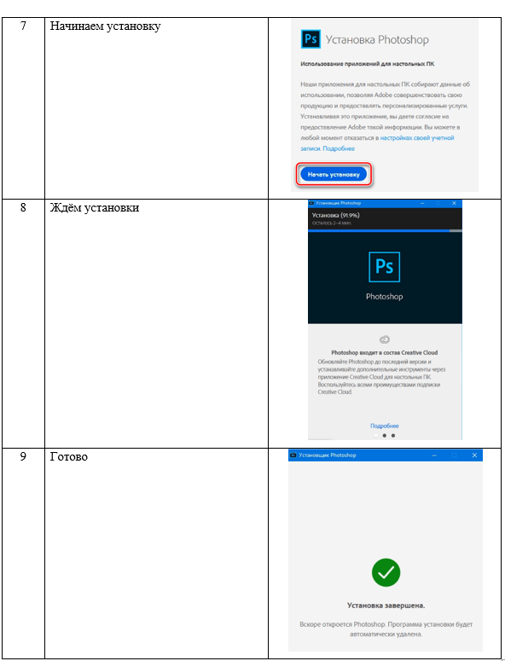

Рис. 4 «Установка программы»

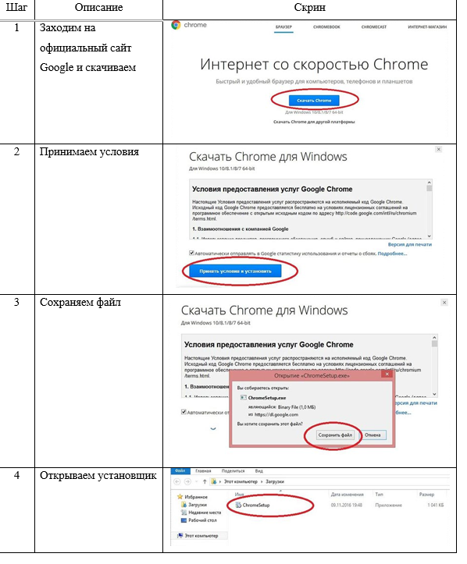

Рис. 5 «Установка программы»

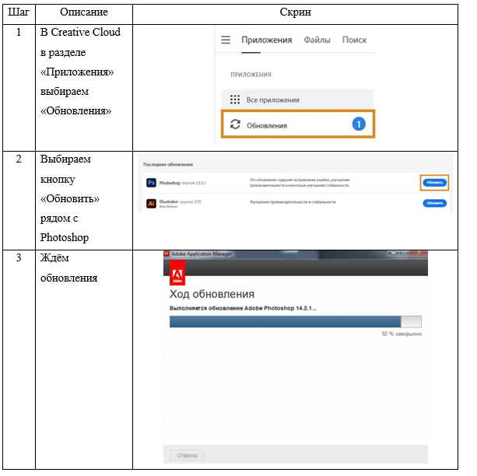

Рис. 6 «Обновление программы»

1. Выявление и разрешение проблем совместимости профессионально - ориентированного программного обеспечения;

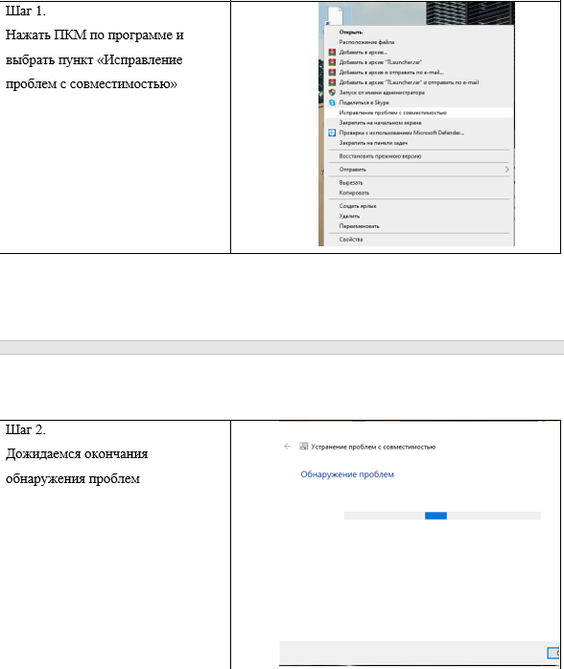

Рис. 7 «Первый способ совместимости»

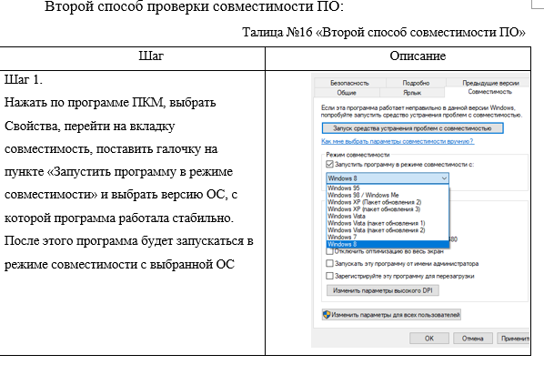

Рис. 8 «Второй способ совместимости»

1. Использование методов обеспечения качества функционирования;

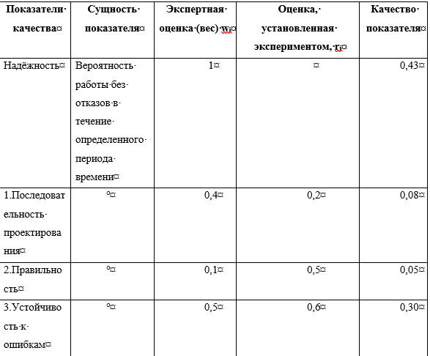

Рис. 9 «Показатели качества»

1. Обеспечение защиты программного обеспечения.

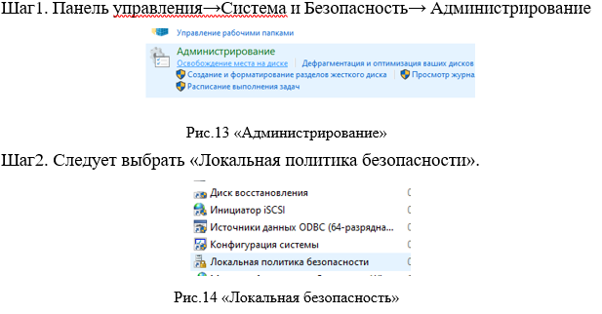

Рис. 10 «Локальные политики»

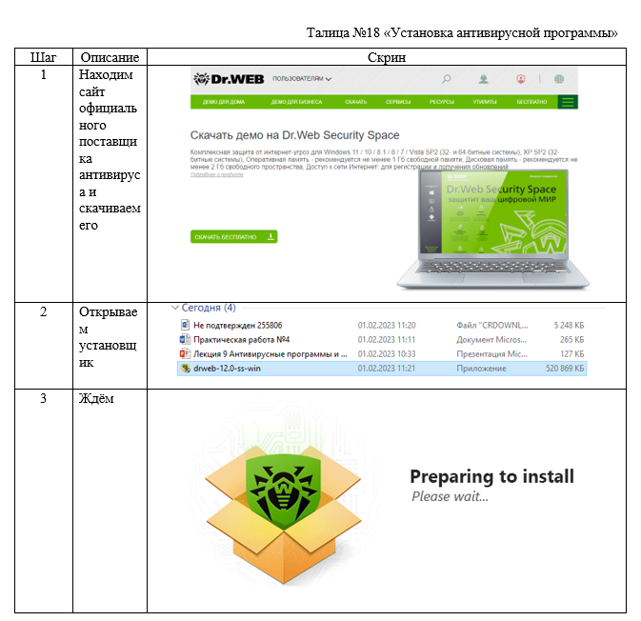

Рис. 11 «Установка антивирусной программы»

Во время прохождения производственной практики выполнялись дополнительные виды работ:

* Разработка страниц сайта для организации ООО «ЛЕГЕАРТ»;
* Разработка дизайнов сайта для организации ООО «ЛЕГЕАРТ».



Рис. 12 «Сайт Radostone»

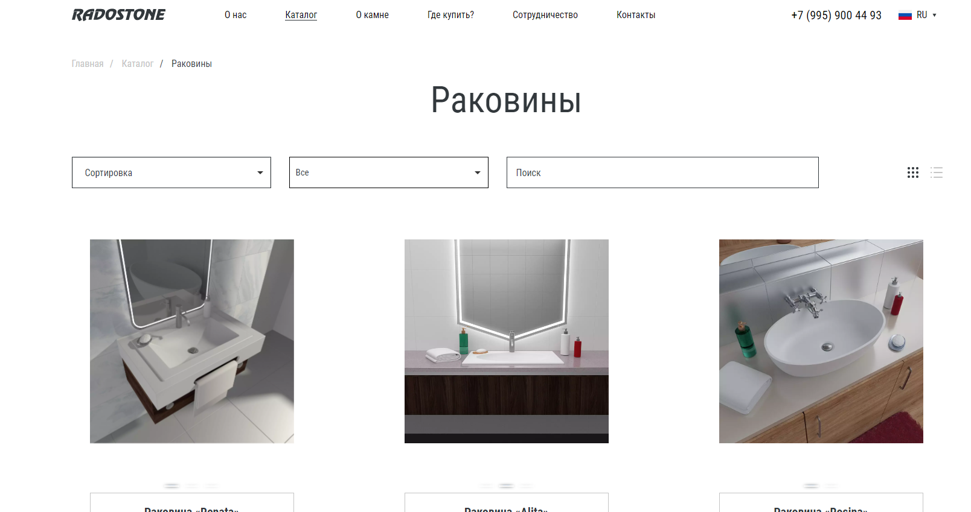

Рис. 13 «Сайт Radostone»

Производственная практика по ПМ.04 «Сопровождение и обслуживание программного обеспечения компьютерных систем» способствовала освоению общих и профессиональных компетенций, а также трудовым функциям:

ОК 01. Выбирать способы решения задач профессиональной деятельности применительно к различным контекстам.

ОК 02. Использовать современные средства поиска, анализа и интерпретации информации, и информационные технологии для выполнения задач профессиональной деятельности.

ОК 03. Планировать и реализовывать собственное профессиональное и личностное развитие, предпринимательскую деятельность в профессиональной сфере, использовать знания по финансовой грамотности в различных жизненных ситуациях.

ОК 04. Эффективно взаимодействовать и работать в коллективе и команде.

ОК 05. Осуществлять устную и письменную коммуникацию на государственном языке Российской Федерации с учетом особенностей социального и культурного контекста.

ОК 06. Проявлять гражданско-патриотическую позицию, демонстрировать осознанное поведение на основе традиционных общечеловеческих ценностей, в том числе с учетом гармонизации межнациональных и межрелигиозных отношений, применять стандарты антикоррупционного поведения.

ОК 07. Содействовать сохранению окружающей среды, ресурсосбережению, применять знания об изменении климата, принципы бережливого производства, эффективно действовать в чрезвычайных ситуациях.

ОК 08. Использовать средства физической культуры для сохранения и укрепления здоровья в процессе профессиональной деятельности и поддержания необходимого уровня физической подготовленности.

ОК 09. Пользоваться профессиональной документацией на государственном и иностранном языках.

ПК 4.1. Осуществлять инсталляцию, настройку и обслуживание программного обеспечения компьютерных систем.

ПК 4.2. Осуществлять измерения эксплуатационных характеристик программного обеспечения компьютерных систем

ПК 4.3. Выполнять работы по модификации отдельных компонент программного обеспечения в соответствии с потребностями заказчика

ПК 4.4. Обеспечивать защиту программного обеспечения компьютерных систем программными средствами.



Рис.13 «Фото с места практики»